**HƯỚNG DẪN KIỂM TRA ĐỘ VÕNG DẦM THEO TCVN 5574-2018**

1. **ĐẶT VẤN ĐỀ**

Trong tính toán cấu kiện ngang (dầm, sàn…) thì việc kiểm tra độ võng (TTHG 2) là rất quan trọng và cần thiết. Thông thường các cấu kiện này sẽ được kiểm tra theo điều kiện độ bền (TTGH 1) trước, sau khi cấu kiện đảm bảo điều kiện độ bền sẽ tiến hành kiểm tra điều kiện về độ võng. Tuy nhiên việc kiểm tra độ võng cũng tương đối phức tạp và có nhiều khó khăn. Sau đây là phương pháp kiểm tra độ võng cho cấu kiện dầm theo Tiêu chuẩn Việt Nam: TCVN 5574-2018.

1. **VÍ DỤ TỔNG QUÁT**

* Tính toán độ võng cho cấu kiện dầm 1 nhịp, có liên kết cứng với cột, chiều dài nhịp L, tiết diện ngang bxh. Cốt thép bố trí lớp trên (1 lớp: n thanh, đường kính d) có diện tích A’s, khoảng cách từ trọng tâm cốt thép đến mép chịu kéo trên cùng: a’; cốt thép bố trí lớp dưới (1 lớp: n thanh, đường kính d) có diện tích As, khoảng cách từ trọng tâm cốt thép đến mép chịu kéo dưới cùng: a. Dầm chịu tải trọng phân bố đều do: Trọng lượng bản thân (SW), tải trọng tường (WALL), tải trọng hoàn thiện (SDL) và hoạt tải (LL).

Diễn giải:

* Thông số vật liệu, điều kiện môi trường

Rb,ser, Rbt,ser: cường độ tính toán chịu nén, kéo của bê tông theo TTGH thứ 2

Eb: Mô đun đàn hồi của bê tông

Es: Mô đun đàn hồi của cốt thép

Độ ẩm tương đối của môi trường

* 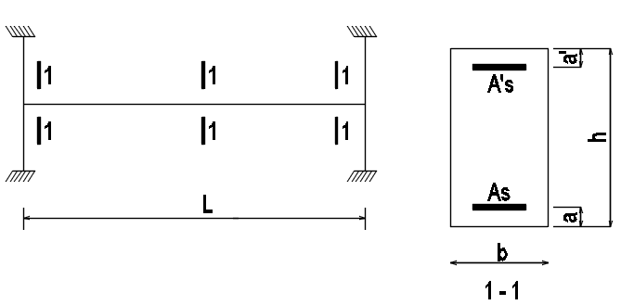Sơ đồ
* Tải trọng tác dụng

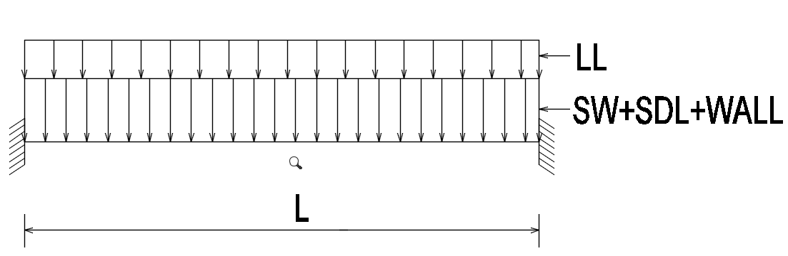

* Biểu đồ Momen do các tổ hợp tải trọng gây ra

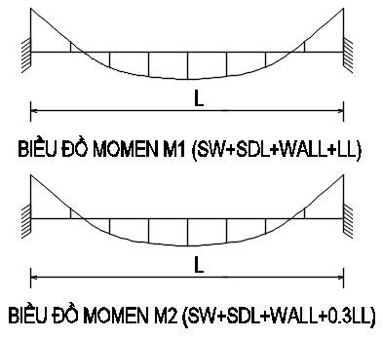

* 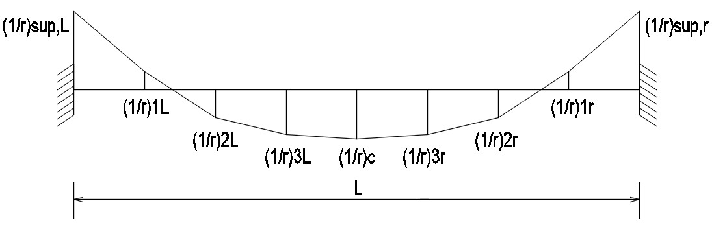Chia nhỏ cấu kiện dầm thành 8 đoạn bằng nhau, tương ứng có biểu đồ độ cong tại biên các đoạn
* Theo điều 8.2.3.2.2, độ võng do biến dạng uốn gây ra tại giữa nhịp cấu kiện được xác định theo công thức sau: **(Công thức *)**

$$f_{(m)}=\frac{L^{2}}{12n^{2}}\left\{{\left(\frac{1}{r}\right)}_{sup,L}+{\left(\frac{1}{r}\right)}_{sup,r}+6 \sum_{i=1}^{\frac{n}{2}-1}{i\left[{\left(\frac{1}{r}\right)}_{i,L}+{\left(\frac{1}{r}\right)}_{i,r}\right]+\left(3n-2\right)}{\left(\frac{1}{r}\right)}_{c}\right\}$$

Trong đó:

(1/r)sup,L và (1/r)sup,r là độ cong của cấu kiện lần lượt ở gối trái và gối phải;

(1/r)i,L và (1/r)i,r là các độ cong của cấu kiện tại các tiết diện đối xứng nhau i và i’ (i=i’) ở phía trái và phía phải của trục đối xứng (giữa nhịp);

(1/r)c là độ cong của cấu kiện tại giữa nhịp;

n là số chẵn các đoạn bằng nhau được chia từ nhịp, lấy không nhỏ hơn 6;

L là nhịp cấu kiện.

* Xét trường hợp tại vị trí tiết diện cần tính toán có vết nứt trong vùng chịu kéo :
  + **Độ cong toàn phần 1/r = 1/r1 – 1/r2 + 1/r3**

Trong đó:

1/r1 là độ cong do tác dụng ngắn hạn của toàn bộ tải trọng mà dùng để tính toán biến dạng

(SW + SDL + WALL + LL);

1/r2 là độ cong do tác dụng ngắn hạn của tải trọng thường xuyên và tạm thời dài hạn

(SW + SDL + WALL +0.3* LL); (tạm lấy thành phần dài hạn của hoạt tải: 30%)

1/r3 là độ cong do tác dụng dài hạn của tải trọng thường xuyên và tạm thời dài hạn

(SW + SDL + WALL +0.3* LL). (tạm lấy thành phần dài hạn của hoạt tải: 30%)

* Xét trường hợp tại vị trí tiết diện cần tính toán không có vết nứt trong vùng chịu kéo:
  + **Độ cong toàn phần 1/r = 1/r1 + 1/r2**

1/r1 là độ cong do tác dụng ngắn hạn của tải trọng tạm thời ngắn hạn

(0.7* LL); (tạm lấy thành phần ngắn hạn của hoạt tải: 70%)

1/r2 là độ cong do tác dụng dài hạn của tải trọng thường xuyên và tạm thời dài hạn

(SW + SDL + WALL +0.3* LL); (tạm lấy thành phần dài hạn của hoạt tải: 30%)

* **Xác định giá trị 1/r1 (SW + SDL + WALL + LL tác dụng ngắn hạn)**

**+ Tính toán độ cong của cấu kiện tại giữa nhịp (1/r)c:**

1. Mô men hình thành vết nứt Mcrc

Mcrc = Wpl * Rbt,ser (Wpl định nghĩa theo 8.2.2.2.4_TCVN 5574-2018) **(1)**

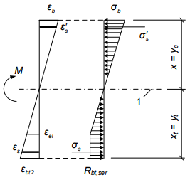Đối với tiết diện chữ nhật: Wpl = γ * Wred;

(hệ số γ = 1.3).

$W_{red}=\frac{I_{red}}{y_{t}}$; **(2)**

Ired = I + αIs + αI’s **(3)**

$y_{t}=\frac{S_{t,red}}{A_{red}}$**(4)**

Ared = A + αAs + αA’s

A = b*h ; α = Es / Eb

(n: số thanh, d: đường kính cốt thép)

(Wred, Ired, I, Is, I’s, yt, Ared, St,red – định nghĩa theo 8.2.2.2.4, 8.2.2.2.5 _TCVN 5574-2018)

1. Tính toán độ cong (1/r)c do Momen M1 (SW+SDL+WALL+LL- tác dụng ngắn hạn)

${\left(\frac{1}{r}\right)}_{c}=\frac{M_{1}}{D}; D= E_{b1}* I_{red}$

(D, Eb1, Ired – định nghĩa theo 8.2.3.3.3_TCVN 5574-2018)

**Trường hợp 1: M1 ≥ Mcrc (Tiết diện đang xét có xuất hiện vết nứt)

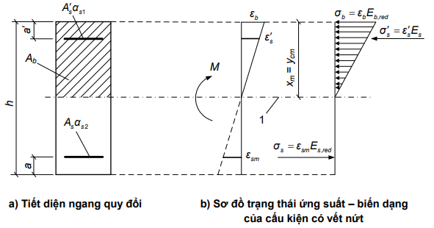

$E_{b1}=E_{b,red}=\frac{R_{b,ser}}{ε_{b1,red}};ε_{b1,red}=0.0015 (Bê tông nặng)$;

Ired = Ib + αs2 * Is + αs1 * I’s **(5)**

Xác định chiều cao trung bình của vùng chịu nén của bê tông (Đối với tiết diện chữ nhật có cả cốt thép chịu kéo và chịu nén)

$x_{m}= h_{o}\left(\sqrt{{\left(μ_{s}α_{s2}+{μ'}_{s}α_{s1}\right)}^{2}+2{\left(μ_{s}α_{s2}+{μ'}_{s}α_{s1}\frac{a'}{h_{o}}\right)}^{2}}-(μ_{s}α_{s2}+{μ^{'}}_{s}α_{s1})\right)$. **(6)**

$${μ'}_{s}=\frac{{A'}_{s}}{bh_{o}}; μ_{s}=\frac{A_{s}}{bh_{o}}; h_{o}=h-a$$

$$I_{b}={\frac{{b*x_{m}}^{3}}{12}+b*x_{m}*(\frac{x_{m}}{2})}^{2}$$

$$I_{s}={\frac{n*πd^{4}}{64}+A_{s}*(h-x_{m}-a)}^{2}$$

$${I'}_{s}={\frac{n*πd^{4}}{64}+{A'}_{s}*(x_{m}-a')}^{2}$$

αs1 = Es / Eb,red; αs2 = Es,red / Eb,red; Es,red = Es / ψs; ψs = 1-0.8*(Mcrc/M1)

(Ired, Ib, Is, I’s, αs1, αs2, ψs – định nghĩa theo 8.2.3.3.5, 8.2.3.3.6, 8.2.3.3.8 _TCVN 5574-2018)

**Trường hợp 2: Mcrc ≥ M1 (Tiết diện đang xét không xuất hiện vết nứt)

Eb1 = 0.85*Eb

Xác định Ired tương tự theo **(3)** và **(4)**, trong đó có điều chỉnh lại hệ số quy đổi cốt thép về bê tông

α = Es / Eb1

*(Lưu ý: Độ cứng D trên các đoạn có vết nứt lấy không lớn hơn độ cứng khi không có vết nứt)*

* **Xác định giá trị 1/r2 (SW + SDL + WALL + 0.3*LL tác dụng ngắn hạn)**

**+ Tính toán độ cong của cấu kiện tại giữa nhịp (1/r)c**

Độ cong 1/r2 được xác định tương tự như các bước xác định độ cong 1/r1, trong đó thay giá trị momen M1 bằng giá trị momen M2

*(Lưu ý: Độ cứng D trên các đoạn có vết nứt lấy không lớn hơn độ cứng khi không có vết nứt)*

* **Xác định giá trị 1/r3 (SW + SDL + WALL + 0.3*LL tác dụng dài hạn)**

**+ Tính toán độ cong của cấu kiện tại giữa nhịp (1/r)c:**

Tính toán độ cong (1/r)c do Momen M2 (SW+SDL+WALL+0.3LL- tác dụng dài hạn)

**Trường hợp 1: M2 ≥ Mcrc (Tiết diện đang xét có xuất hiện vết nứt)

$$E_{b1}=E_{b,red}=\frac{R_{b,ser}}{ε_{b1,red}};ε_{b1,red} (lấy theo Bảng 9-TCVN 5574-2018)$$

Độ ẩm tương đối của không khí môi trường xung quanh cao hơn 75%: $ε_{b1,red}=0.0024$

Xác định Ired tương tự theo **(5)** và **(6)**, trong đó có điều chỉnh lại hệ số quy đổi cốt thép về bê tông

αs1 = Es / Eb,red; αs2 = Es,red / Eb,red

**Trường hợp 2: Mcrc ≥ M2 (Tiết diện đang xét không xuất hiện vết nứt)

$E_{b1}= E_{b,τ}= \frac{E_{b}}{1+φ_{b,cr}}$; $φ_{b,cr}$: hệ số từ biến của bê tông, lấy theo Bảng 11 – TCVN 5574-2018

Sử dụng bê tông cấp độ bền B30, trong điều kiện độ ẩm tương đối của không khí môi trường xung quanh trên 75%: $φ_{b,cr}$ =1.6

Xác định Ired tương tự theo **(3)** và **(4)**, trong đó có điều chỉnh lại hệ số quy đổi cốt thép về bê tông

α = Es / Eb1

*(Lưu ý: Độ cứng D trên các đoạn có vết nứt lấy không lớn hơn độ cứng khi không có vết nứt)*

**- Tính toán độ cong toàn phần của cấu kiện tại các vị trí khác:**

Xác định độ cong toàn phần tại các vị trí khác được tiến hành tương tự như các bước xác định độ cong toàn phần tại giữa nhịp (1/r)c

**- Sau khi xác định được độ cong toàn phần tại tất cả các vị trí, thay vào (Công thức *) để xác định giá trị của độ võng toàn phần f:**

$f_{}=\frac{L^{2}}{12*8^{2}}\left\{{\left(\frac{1}{r}\right)}_{sup,L}+{\left(\frac{1}{r}\right)}_{sup,r}+6*1*\left[{\left(\frac{1}{r}\right)}_{1,L}+{\left(\frac{1}{r}\right)}_{1,r}\right]+6*2*\left[{\left(\frac{1}{r}\right)}_{2,L}+{\left(\frac{1}{r}\right)}_{2,r}\right]+ + 6*3*\left[{\left(\frac{1}{r}\right)}_{3,L}+{\left(\frac{1}{r}\right)}_{3,r}\right]+(3*8-2) {\left(\frac{1}{r}\right)}_{c}\right\}$.

*(Lưu ý: Đối với cấu kiện chịu uốn khi L/h<10 thì cần kể đến ảnh hưởng của lực cắt đến độ võng. Khi đó độ võng toàn phần f bằng tổng độ võng do biến dạng uốn fm và do biến dạng trượt fq)*